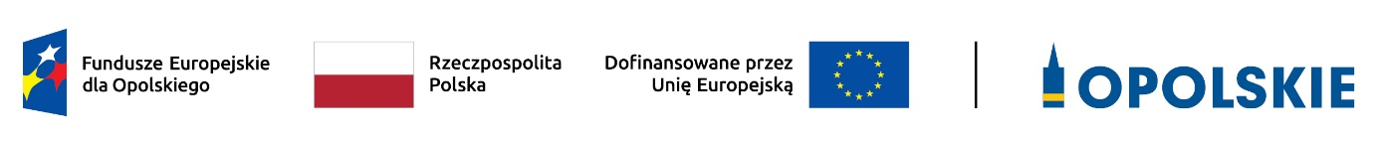

Informacja o składzie Komisji Oceny Projektów (KOP) oceniającej projekty
w ramach działania 4.1 Inwestycje drogowe FO 2021-2027

Lp. | Imię i nazwisko | Funkcja
 | Barbara Butyńska | Przewodnicząca KOP (pracownik IZ)
 | Anna Światły | Sekretarz KOP,  członek KOP oceniający w ramach  kryteriów formalnych (pracownik IZ)
 | Alicja Majewska | Członek KOP oceniający w ramach  kryteriów środowiskowych (ekspert)
 | Adam Rak | Członek zespołu oceniającego w ramach kryteriów merytorycznych oraz w zakresie  analizy ekonomiczno-finansowej (ekspert)
 | Grzegorz Sosnowski | Członek zespołu oceniającego w ramach kryteriów merytorycznych oraz w zakresie  analizy ekonomiczno-finansowej (ekspert)
 | Marcin Faroń | Członek KOP oceniający w ramach  kryteriów formalnych (pracownik IZ)
 | Grzegorz Fedynyszyn | Członek KOP oceniający w ramach  kryteriów formalnych (pracownik IZ)
 | Anna Jędrzejewska | Członek KOP oceniający w ramach  kryteriów formalnych (pracownik IZ)
 | Ewelina Pikuła | Członek KOP oceniający w ramach  kryteriów formalnych (pracownik IZ)
 | Renata Sorokowska | Członek KOP oceniający w ramach  kryteriów formalnych (pracownik IZ)
 | Katarzyna Wójcik | Członek KOP oceniający w ramach  kryteriów formalnych (pracownik IZ)
Źródło: Opracowanie własne na podstawie Protokołów z prac komisji oceny projektów

